领越领导力——卓越领导者的五种习惯行为（工作坊）

课程背景：
上世纪70年代以来，发达国家逐步迈入知识经济时代，变革、创新与全球化对领导者提出了全新的、更高的要求，领导力从管理当中逐渐分离出来。为了回答人们长期以来关心的核心问题：领导力是天生的，还是培养出来的？1982年，两位年轻的美国学者库泽斯和波斯纳选择了这样一个角度进行研究：当领导者处于最佳状态的时候，他们做了什么？
通过对数千位领导者的深入研究，库泽斯和波斯纳提炼出了“卓越领导者的五项习惯行为”——以身作则、共启愿景、挑战现状、使众人行和激励人心。并在长达30年的持续研究、教学和咨询当中不断深化完善，收集了来自全球70多个国家500多万份测评问卷，进一步证明了“卓越领导者五项习惯行为”对于员工敬业度具有显著的直接影响。领导者越是践行这五项行为，员工敬业度越是提高或者保持在高位，团队越具有凝聚力、创造力和战斗力。
领越®领导力研修课程是两位大师基于研究开发的全球最具影响力的领导力课程之一。两位大师认为，领导力是一组技能，如同唱歌，每个人都会唱，但只有经过严格、科学和长期的持续练习，才能成为一流的歌唱家。领越®领导力研修课程集测评、工作坊和教练于一体，聚焦于领导者五项行为的反思、分享、练习与改善，从而提升领导力，更好地赢得团队成员的信任和追随，在组织中成就卓越。20多年来深受众多世界500强和优秀组织的欢迎。

课程模型：
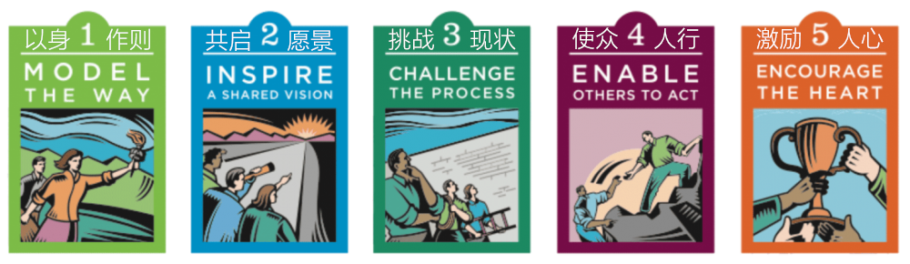

课程特色：
实用性强：著名跨国公司成功管理模式结合讲师在多家知名企业的任职经验，课程实战性强，成熟度高，并且在课程设计上针对管理人员实际遇到的问题为出发点，强调通过技能提升来解决管理问题。
操作性强：在深入研究的基础上，提炼、归纳、总结了大量的管理工具，能落地能执行。
参与性强：理论分析、案例讨论、沙盘模拟、角色扮演、培训游戏、视频演示等灵活多样的培训形式，让学员在轻松愉快的环境中得到提升，课堂气氛热烈且发人深省。

课程目标：
1. 建立领导者的信誉，树立领导者的威信，使自己的行动与组织共同理念保持一致，为团队树立榜样；
2. 提高领导者的前瞻能力，掌握如何更好地传播团队基本价值观和理念；
3. 培养领导者追求卓越的精神，优化工作流程，寻找机会壮大团队，并承担必要的风险；
4. 提升领导者带领团队的高效执行力，掌握整合体系的方法，推动组织目标；
5. 提升领导者激励他人、构建人才体系的能力，增强团队凝聚力；
6. 将卓越领导者五种习惯行为应用到实际工作中，以应对具体的挑战带领团队走向卓越。

课程时间：2天,6小时/天
课程对象：中高层管理者、企业领导者
课程方式：理论讲授(30%）+案例分析、互动交流、小组研讨(40%）+实操练习(30%）

课程大纲
前言：踏上研修之旅：角色转变
1. 为何说我们进入了一个领导力的时代了？
团队研讨：管理和领导的区别
2. 管理者为何需要修炼领导力？
3. 领导力的定义与发展
4. VUCA时代对未来领导者的要求
自我测评：领导者习惯行为清单（领越LPI）
5. 学习领导力的途径——经验是最好的老师
团队分享：个人或团队最佳领导力实践
6. 卓越领导力提升模型－五项行为习惯

第一讲：卓越领导者的习惯之一：以身作则（真诚领导力）
1. 以身作则的两项原则
测试觉察：领导力行为自评表LPI 01
团队讨论：受人尊敬领导者的特点
2. “受人尊敬的领导特点” 在全球和国内范围的统计结果
3. 受人尊敬的领导的四大特点
4. 领导力的第一法则
视频研讨：《归来的沙克尔顿》
团队研讨：收获与困难和挑战
5. 领导者以身作则的三个步骤
6. 领导者为什么要共享价值观
7. 领导者践行以身作则、树立榜样的六大工具
团队研讨：价值观的实施如何在企业内部落地
团队练习1：找到自己的价值观和理念
团队练习2：心声与信念留言

第二讲：卓越领导者的习惯之二：共启愿景（愿景领导力）
1. 共启愿景的两项原则
测试觉察：领导力行为自评表LPI 02
2. 领导力规则：信誉+远见
3. 领导者如何展望未来
4. 愿景的定义—一对一理想的形象化
团队研讨：马丁路德金案例分析
5. 领导者如何感召他人
6. 给愿景注入生命
7. 找到共同的立场
团队练习1：对未来的展望
团队研讨2：完成个人与部门愿景描述

第三讲：卓越领导者的习惯之三：挑战现状（变革领导力）
1. 挑战现状的两项原则
测试觉察：领导力行为自评表LPI 03
互动游戏：感受挑战现状
2. 赋予挑战重要的意义
团队研讨：勇气时刻—罗莎·帕克斯的故事
3. 不断从“小”成功和“小”失败中学习提高
4. 领导者挑战现状的三步法
5. 让机会从外部涌入的方法
6. 优化现有核心工作环节
视频案例：取得小小成功的途径和方法
团队练习：找到工作中的机会和方法，如何在挑战中保持弹性

第四讲：卓越领导者的习惯之四：使众人行（追随领导力）
1. 使众人行的两项原则
测试觉察：领导力行为自评表LPI 04
团队活动：从活动中感受如何“使众人行”
2. 组织中团队协作的五项障碍
3. 团队成员“有能力”与“无能力”比较
4. 领导者如何使自己和别人“有能力”
团队研讨：如何增强别人的能力
5. 团结他人促进协作的五个步骤
6. 通过强调共同目标和建立信任来促进合作
7. 做个好教练，使他人变得强大
团队练习：团队协作有效性练习

第五讲：卓越领导者的习惯之五：激励人心（激励领导力）
1. 激励人心的两项原则
测试觉察：领导力行为自评表LPI 05
2. 关于激励人心的各种看法和观点
3. 如何有效认可个人贡献
团队研讨：找出非物质激励的三十种方法
团队练习：感谢信－－表达感恩
4. 领导者激励部属的四个要素
5. 领导者激励部属的三种方式
6. 有效激励人心的七项原则
团队活动：庆祝团队的成功
团队分享：人才激励的最佳实践

第六讲：个人对领导力提升路径的承诺
1. 个人对五项行动中自身的强弱项进行分析
2. 制定个人发展目标
3. 将个人目标与周围同事相联系
活动练习：领导力提升承诺，与伙伴讨论你的承诺
设计行动方案：你的行动方案是什么?
4. 团队共创法：
5. 聚焦主题：如何打造激励人心的团队文化？
1）头脑风暴
2）分类排列
3）提取中心词
4）图示化含义
总结回顾：

